КАРТОЧКА УЧЕТА ЖИВОТНОГО
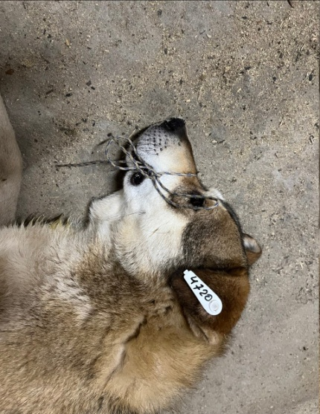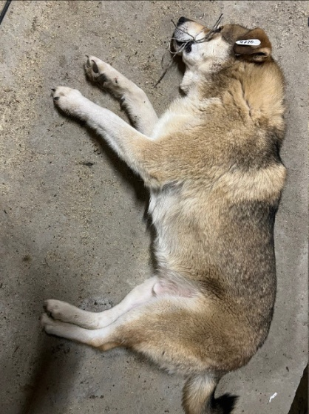
№ 121 05 декабря 2024г.
Категория животного: собака
Дата поступления: 05 декабря 2024г.
Пол: кобель
Порода: беспородный
Окрас: серо-рыжий
Шерсть:средняя
Уши: стоячие
Хвост: прямой
Размер: крупный, 27 кг
Возраст: (примерный): 6 лет
Особые приметы: –
Акт приема-передачи: № 34б от 05.12.2024г.
ВСД (дата, №): –
Адрес и описание места отлова: Московский пр-т 151
Дата клинического осмотра, заключение: 05.12.2024г. клинически здоров
Информация о наличии (отсутствии) у животного агрессивного поведения: проявляет признаки немотивированной агрессивности 05.12.2024г.– кидается, 17.02.2025г – скалится, 31.03.2025 г – рычит, скалится 07.04.2025, рычит 30.06.2025
Информация о мероприятиях по корректировке поведения животного: не проводилось
Вакцинация, вид прививки, акт: № 2 от 10.04.2025г. Рабикан серия№4503
Дата дегельминтизации 28.03.2025г.
Дата стерилизации: 02.03.2024г.
Ф.И.О. специалиста в области ветеринарии, произведшего операцию стерилизации: Вязьмина В.Г
Дата маркирования: 02.03.2024г.
№ бирки (клейма): №1918, левое ухо, белая бирка
№ чипа:900079000469874
Наличие/отсутствие немотивированной агрессивности, акт (дата, №): –
Выбытие (причина, дата):–
Ветеринарный сопроводительный документ (дата, №): –
Адрес и описание места возвращения (размещения):–
Для юридических лиц организация: МБУ «Зеленхоз»
фактический адрес: г. Воронеж, ул. Балашовская 29/1
Фамилия, имя, отчество (при наличии) руководителя: директор Блохинов В.В
Для физических лиц:
Фамилия, имя, отчество (при наличии):
Адрес:
Телефон:
Фамилия, имя, отчество специалиста в области ветеринарии: ветеринарный врач
Шведова В.Н.
Подпись: ______________________________
Фамилия, имя, отчество представителя организации: заместитель директора
Двинянинов А.А.
Подпись: _______________________________
Фамилия, имя, отчество (при наличии) руководителя: директор
Блохинов В.В
Подпись: _____________________________

